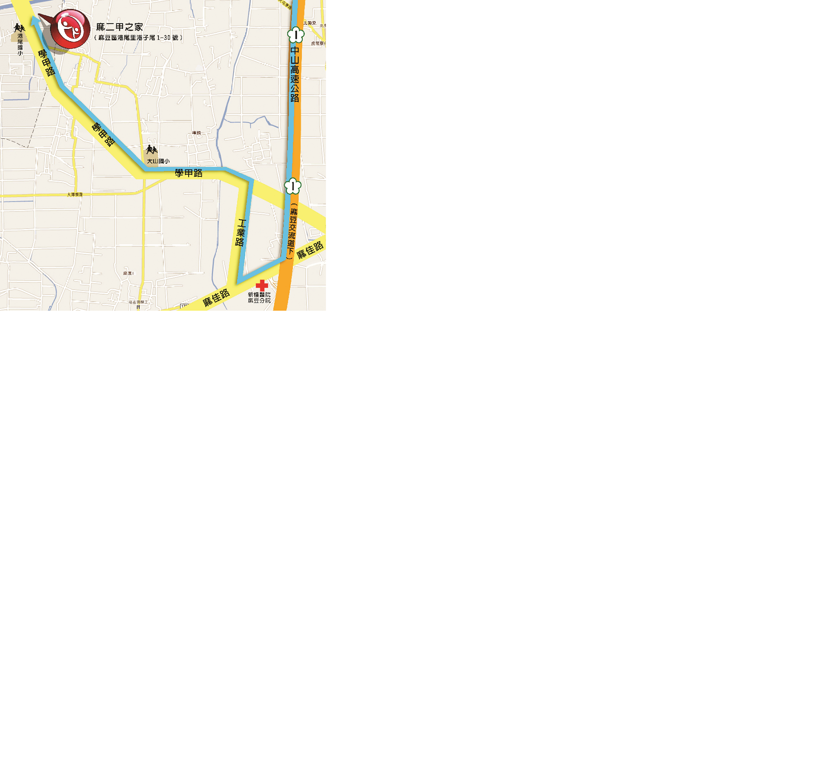

地址：台南市麻豆區港尾里港子尾1號之30
電話：06-5701122
交通方式：
- 高鐵：搭至台南站或嘉義站，再開車前往約40分鐘。
- 客運：搭至麻豆交流道，再搭車前往約10分鐘。
3. 開車：由中山公速公路(國道1)→麻豆交流道下→縣道171(往學甲方向)→ 麻二甲之家(位於港尾國小斜對面)

